湖南易健医养健康管理有限公司招聘简章
- 公司简介
湖南易健医养健康管理有限公司成立于2019年3月，位于宁乡市玉潭街道新山路116号（八一山）。2021年6月，湖南易健医养健康管理有限公司通过公开招投标的方式取得了宁乡市养老中心的运营资格，从事养老服务行业。
宁乡市养老中心项目由宁乡市城市建设投资集团有限公司建设，项目估算总投资约1亿元。新建7层养老公寓2栋，设置床位498个，项目总用地面积14485.47㎡（合21.73亩），其中1＃栋养老公寓，地上 7层，地下1层，建筑面积19650.39㎡（含地下车库建筑面积3924.48㎡）；2＃栋养老公寓，地上7层，建筑面积6002.29㎡，总建筑面积25653㎡。
宁乡市养老中心地处宁乡城市中心，位于八一双拥公园内，交通便利，环境优美。
- 招聘岗位职责及相关薪酬待遇
公司招聘实习护理员、实习评估师、实习护士、会计、出纳等岗位，实习期工资1000元/月；入职即购买工伤保险，转正后购买五险。
- 健康保障及安全防护条件情况
入院前需要48小时核酸阴性证明，健康码何行程码。疫情封院（截止10月16日），入院后不允许随意外出，每天消毒两次，体温监测，7天一检。
- 工作、生活环境
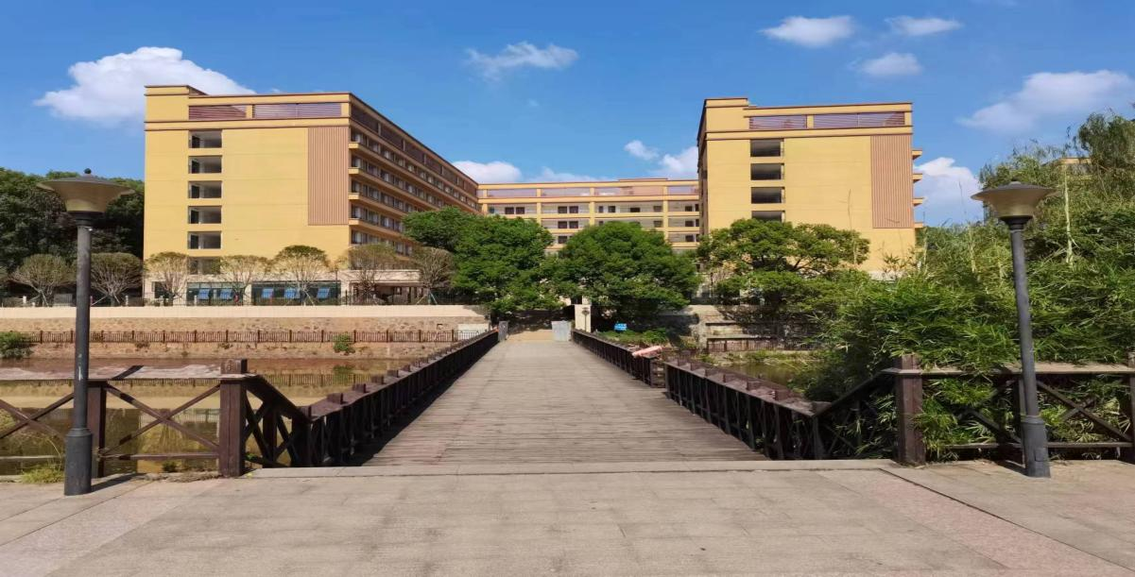
公司提供统一食宿，食宿费全免，宿舍2人/间，配备独立的卫生间、热水、空调、电视机、洗衣机、网络等设施；食堂采取分餐制，两荤一素一汤，健康营养。

